

АДМИНИСТРАЦИЯ
ГОРОДСКОГО ПОСЕЛЕНИЯ ТАЁЖНЫЙ

Советский район
Ханты-Мансийский автономный округ - Югра
П О С Т А Н О В Л Е Н И Е

16 сентября 2019 года № 163

Об утверждении проекта планировки и проекта межевания территории улица Н.Курченко г.п. Таёжный

В соответствии с Федеральным законом от 06.10.2003 № 131-ФЗ «Об общих принципах организации местного самоуправления в Российской Федерации», статьями 45, 46 Градостроительного кодекса Российской Федерации, учитывая протокол публичных слушаний, заключение о результатах публичных слушаний от 07.09.2019, Уставом городского поселения Таёжный, я целях обеспечения устойчивого развития территории муниципального образования городское поселение Таёжный:
1.Утвердить проект планировки и проект межевания территории улица Уральская г.п. Таёжный (приложение).
2. Опубликовать настоящее постановление в газете «Вестник Таёжного» и разместить на официальном сайте городского поселения Таёжный.

Глава городского поселения А.Р.Аширов

Приложение
к постановлению администрации
городского поселения Таёжный
от 16.09.2019 № 163

Проект планировки и проект межевания территории
улица Н.Курченко г.п. Таёжный

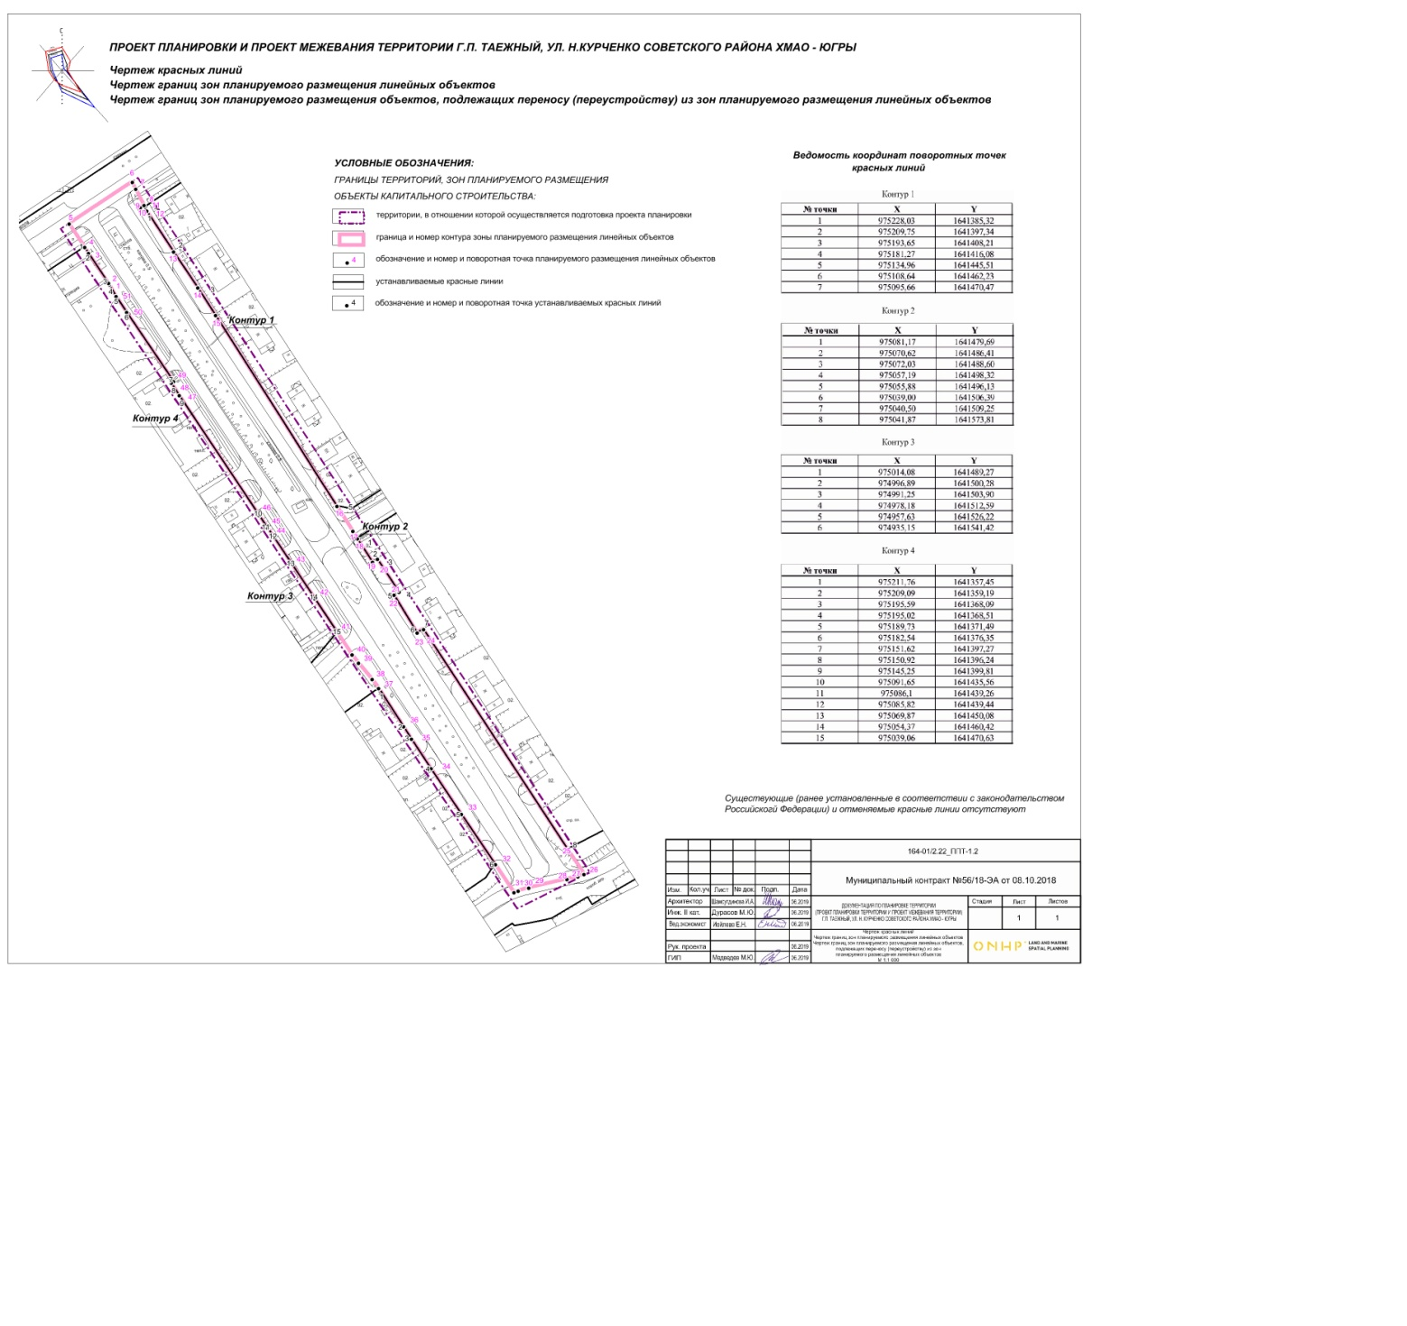

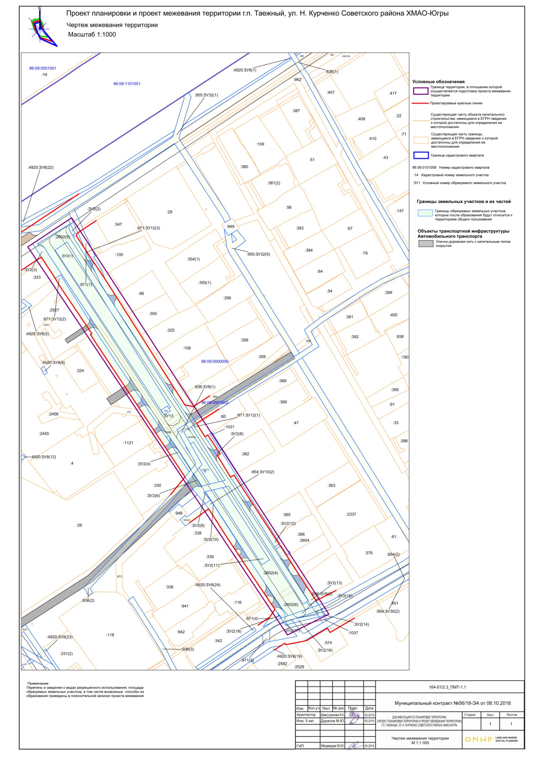

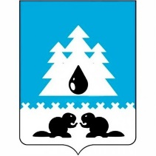
ДОКУМЕНТАЦИЯ ПО ПЛАНИРОВКЕ ТЕРРИТОРИИ
(ПРОЕКТ ПЛАНИРОВКИ ТЕРРИТОРИИ И ПРОЕКТ МЕЖЕВАНИЯ ТЕРРИТОРИИ) В ГРАНИЦАХ УЛИЦЫ Н. КУРЧЕНКО Г.П. ТАЕЖНЫЙ, СОВЕТСКОГО РАЙОНА ХМАО-ЮГРЫ
Том 4. Проект межевания территории.
164-01/2.3ПМТ-1
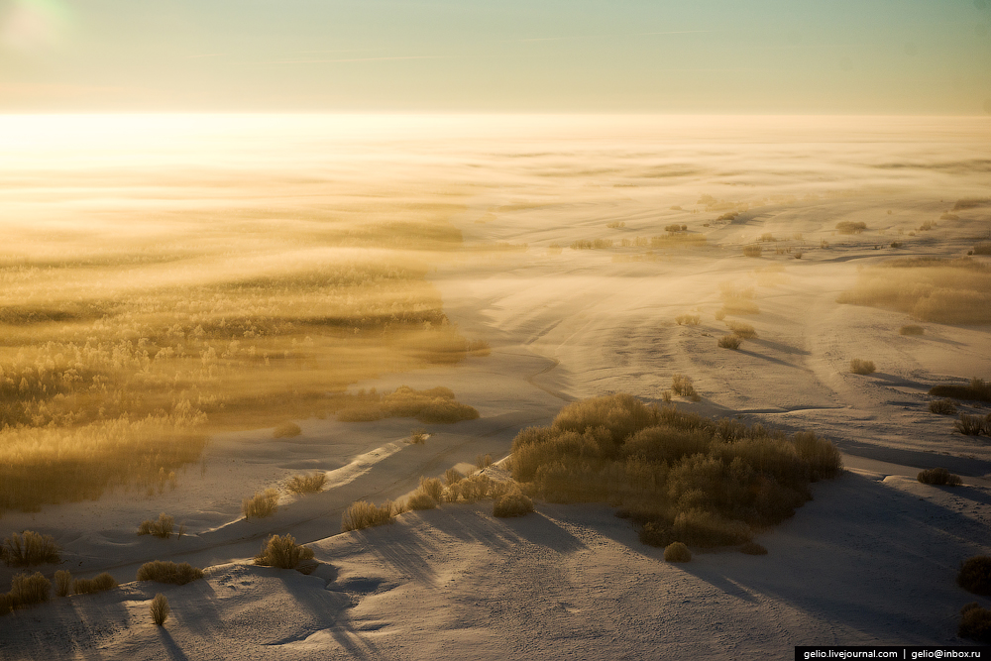
г. Омск
ПАО «ОНХП» 2019
ПЕРЕЧЕНЬ ОТВЕТСТВЕННЫХ ЗА РАЗРАБОТКУ ПРОЕКТА
№ | Должность | Фамилия И.О. | Подпись
1 | Ведущий архитектор проекта | Шамсутдинова И.А.
2 | Ведущий инженер-экономист | Иойлева Е.Н.
3 | Инженер II категории | Дурасов М.Ю.
4 | Инженер II категории | Казаков М.С.
5 | Главный инженер проекта | Медведев М.Ю.
6 | Директор НПЦРТиМП | ГришкоА.В.
Содержание
Состав проекта 11
1. Введение. Цели и задачи проекта 12
2. Проект межевания территории 13
2.1 Характеристика территории проектирования 13
2.2 Общие положения 14
2.2.1 Структура территории, образуемая в результате межевания 15
2.3 Предложения по установлению сервитутов, публичных сервитутов 15
2.4 Планировочные характеристики объектов межевания 16
2.4.1 Перечень и сведения о площади образуемых земельных участков, в том числе возможные способы их образования 16
2.4.2 Перечень и сведения о площади образуемых земельных участков, которые будут отнесены к территориям общего пользования или имуществу общего пользования, в том числе в отношении которых предполагаются резервирование и (или) изъятие для государственных или муниципальных нужд 20
2.4.3 Сводные показатели 21
2.5 Сведения ЕГРН в границах межевания территории 22
3. Приложения 29
3.1 Каталоги координат поворотных (характерных) точек границ образуемых путем объединения земельных участков. 29
3.2 Каталоги координат поворотных (характерных) точек границ образуемых путем раздела или образования земельных участков. 30
3.3 Каталог координат поворотных точек границы проектируемой территории. 44

Состав проекта
№ п/п | Наименование документации | Гриф | Инв. № | Масштаб
ДОКУМЕНТАЦИЯ ПО ПЛАНИРОВКЕ ТЕРРИТОРИИ
ПРОЕКТ ПЛАНИРОВКИ ТЕРРИТОРИИ
Основная (утверждаемая) часть проекта планировки территории:
 | Том 1. Положение о размещении линейных объектов. |  | 164-01/2.3_ППТ-1 | Б/М
 | Чертеж красных линий |  | 164-01/2.3_ППТ-1.2 | 1:1 000
 | Чертеж границ зон планируемого размещения линейных объектов
 | Чертеж границ зон планируемого размещения линейных объектов, подлежащих переносу (переустройству) из зон планируемого размещения линейных объектов
Материалы по обоснованию проекта планировки:
 | Том 3. Материалы по обоснованию проекта планировки территории. Текстовые материалы |  | 164-01/2.3_ППТ-2 | Б/М
 | Схема расположения элементов планировочной структуры (территорий, занятых линейными объектами и (или) предназначенных для размещения линейных объектов) |  | 164-01/2.3_ППТ-2.1 | 1:10000
 | Схема организации улично-дорожной сети и движения транспорта |  | 164-01/2.3_ППТ-2.2 | 1:1 000
 | Схема использования территории в период подготовки проекта планировки территории |  | 164-01/2.3_ППТ-2.3 | 1:1 000
 | Схема конструктивных и планировочных решений |  | 164-01/2.3_ППТ-2.4 | 1:1 000
 | Схема границ зон с особыми условиями использования территорий |  | 164-01/2.3_ППТ-2.5 | 1:1 000
 | Схема границ территорий объектов культурного наследия
 | Схема границ территорий, подверженных риску возникновения чрезвычайных ситуаций природного и техногенного характера и воздействия их последствий
ПРОЕКТ МЕЖЕВАНИЯ ТЕРРИТОРИИ
Основная часть проекта межевания территории:
 | Том 1. Проект межевания территории. Текстовая часть |  | 164-01/2.3_ПМТ-1 | Б/М
 | Чертеж межевания территории |  | 164-01/2.3_ПМТ-1.1 | 1:1 000
Материалы по обоснованию проекта межевания территории:
 | Чертеж существующего использования территории. |  | 164-01/2.3_ПМТ-2.1 | 1:2 000

- Введение.Цели и задачи проекта
Проект межевания территориив границах улицы Н. Курченко г.п. Таежный, Советского района ХМАО-Югрыразработанна основании муниципального контракта №56/18-ЭА от 08.10.2018 г., в соответствии с заданием на проектирование, заключенным между администрацией Советского района Ханты-Мансийского автономного округа – Югры и Публичным акционерным обществом «ОНХП» (ПАО «ОНХП»).
В соответствии со статьей 43 Градостроительного кодекса Российской Федерации подготовка проекта межевания территории осуществляется применительно к территории, расположенной в границах одного или нескольких смежных элементов планировочной структуры, границах определенной правилами землепользования и застройки территориальной зоны и (или) границах установленной схемой территориального планирования муниципального района, генеральным планом поселения, городского округа функциональной зоны.
Подготовка проекта межевания территории осуществляется для:
1) определения местоположения границ образуемых и изменяемых земельных участков;
2) установления, изменения, отмены красных линий для застроенных территорий, в границах которых не планируется размещение новых объектов капитального строительства, а также для установления, изменения, отмены красных линий в связи с образованием и (или) изменением земельного участка, расположенного в границах территории, применительно к которой не предусматривается осуществление деятельности по комплексному и устойчивому развитию территории, при условии, что такие установление, изменение, отмена влекут за собой исключительно изменение границ территории общего пользования.
- Проект межевания территории
  - Характеристика территории проектирования
Проект межевания территории разработан в границах ул. Н. Курченко на основе проектных решений, предусмотренных проектом планировки и межевания территориив границах улицы Н. Курченко г.п. Таежный, Советского района ХМАО-Югры.
Площадь в границах проектируемой территории составляет 1,4га.
При разработке проекта использованы следующие материалы:
- Топографическая съемка в масштабе 1:1000;
- Генеральный план городского поселения Таежный;
- Правила землепользования изастройки городского поселения Таежный;
- Региональные нормативы градостроительного проектирования Ханты-Мансийского автономного округа - Югры;
- сведения об учтенных в едином государственном реестре недвижимости земельных участках и объектах капитального строительства, расположенных в границах проектируемой территории.
Разработка проекта осуществлена в соответствии с требованиямидействующего законодательства, в частности:
- Градостроительного кодекса Российской Федерации от 29 декабря 2004 года № 190-ФЗ;
- Земельного кодекса Российской Федерации от 25 октября 2001 года № 136-ФЗ;
- Водного кодекса Российской Федерации от 3 июня 2006 года № 74-ФЗ;
- Лесного кодекса Российской Федерации от 4 декабря 2006 года № 200-ФЗ;
- Федерального закона "О государственном кадастре недвижимости" от 24.07.2007г. № 221-ФЗ;
- Федерального закона от 13 июля 2015 года № 218-ФЗ «О государственной регистрации недвижимости»;
- Федерального закона от 18 июня 2001 года № 78-ФЗ «О землеустройстве»;
- Приказ Министерства экономического развития РФ от 1 сентября 2014 г. N 540 «Об утверждении классификатора видов разрешенного использования земельных участков»;
- Постановление Администрации Советского района муниципального образования Советский район Ханты-Мансийского автономного округа – Югры "О подготовке документации по планировке территории"в границах улицы Н. Курченко г.п. Таежный, Советского района ХМАО-Югры №237 от 19.02.2019г.
Проект межевания выполнен на топографической съёмке масштаба 1:1000 (МСК 86 зона 1), выполненной в 2018г.,с применением геоинформационных технологий в программе МарInfo, содержащие соответствующие картографические слои и семантические базы данных.
  - Общие положения
Проектные решения по межеванию в границах проектируемой территории представлены на чертеже «Чертеж межевания территории».
На чертеже межевания территории отображены:
- границы планируемых и существующих элементов планировочной структуры;
- красные линии, утвержденные в составе проекта планировки территории, или красные линии, утверждаемые, изменяемые проектом межевания территории;
- линии отступа от красных линий в целях определения мест допустимого размещения зданий, строений, сооружений;
- границы образуемых и (или) изменяемых земельных участков, условные номера образуемых земельных участков, в том числе в отношении которых предполагаются их резервирование и (или) изъятие для государственных или муниципальных нужд;
- границы сервитутов, публичных сервитутов.
Границы образуемых земельных участков определены по красным линиям, внутриквартальным проездам, естественным границам и рубежам, а также с учетом сложившего землепользования и земельных участков, внесенных в единый государственный реестр недвижимости.
При разработке проекта межевания территории в границы земельных участков включены территории под зданиями и сооружениями, проезды, пешеходные дорожки и проходы к зданиям и сооружениям, открытые площадки для временного хранения автомобилей, физкультурные площадки.
Территории улиц и дорог общего пользования определены проектом планировки. Их границы установлены по красным линиям.
Полное разделение территории на земельные участки осуществляется в 2 стадии - проектом планировки определяются границы территорий общего пользования (улично-дорожной сети) посредством установления красных линий, проектом межевания определяются границы образуемых земельных участков.
Такой порядок разделения территории делает красные линии опорным элементом при межевании внутриквартальной территории и улично-дорожной сети.
    - Структура территории, образуемая в результате межевания
Границы земельных участков определены с учетом действующих технических регламентов, нормативов градостроительного проектирования, предельных (минимальных и (или) максимальных) размеров земельных участков, установленных в Правилах землепользования и застройки городского поселения Таежный.
Границы образуемых земельных участков определены по красным линиям, внутриквартальным проездам, естественным границам и рубежам, а также с учетом сложившего землепользования и земельных участков, сведения о которых имеются в ЕГРН.
Под проектируемыми объектами земельные участки сформированы с учетом обеспечения каждого здания необходимой территорией, включая проезды, пешеходные дорожки, проходы, площадки временного хранения автомобилей, зеленых насаждений, хозяйственных площадок.
Эксплуатация инженерных сетей будет осуществляться преимущественно на земельных участках (территориях) общего пользования. Земельные участки под инженерные сети, расположенные на территории внутриквартальной застройки, не формируются. Эксплуатация сетей на таких территориях осуществляется на праве публичного сервитута.
Нумерация земельных участков в проекте сквозная в том числе и раздела земельных участков, связанна с особенностями программного обеспечения, за исключением:
- :ЗУ1 не задействован в проекте межевания территории (используется для контуров красных линий, границы проектируемой территории);
- :ЗУ3, :ЗУ5, :ЗУ7, :ЗУ9, :ЗУ11 не задействованы в проекте межевания территории.

  - Предложения по установлению сервитутов, публичных сервитутов
Публичный сервитут (право ограниченного пользования чужим земельным участком) устанавливается в соответствии со статьей 23 Земельного кодекса Российской Федерации.
В границах проектирования не предусматривается установление сервитутов, публичных сервитутов.

  - Планировочные характеристики объектов межевания
    - Перечень и сведения о площади образуемых земельных участков, в том числе возможные способы их образования

Таблица 1
Ведомость образуемых путем раздела или образования земельных участков
№ п/п | Кадастровый номер образуемого земельного участка | Условный номер на чертеже межевания | Вид разрешенного использования земельного участка в соответствии с проектом межевания | Возможный способ образования земельного участка | Площадь образуемого земельного участка, кв.м.
1 | 2 | 3 | 4 | 5 | 6
1 | 86:09:0501002:ЗУ2 | :ЗУ2 | Земельные участки (территории) общего пользования (12.0) | Образование из земель, находящихся в государственной или муниципальной собственности | 3249
2 | 86:09:0501002:1031  входит в состав ЕЗ  86:09:0000000:84 | :1031 | Под иными объектами специального назначения | Раздел земельного участка с сохранением исходного 86:09:0501002:1031 в измененных границах | 230
3 | 86:09:0501002:1031:ЗУ4 | :1031:ЗУ4 | Земельные участки (территории) общего пользования (12.0) | Раздел земельного участка с сохранением исходного 86:09:0501002:1031 в измененных границах | 9
4 | 86:09:0501002:1037  входит в состав ЕЗ  86:09:0000000:84 | :1037 | Под иными объектами специального назначения | Раздел земельного участка с сохранением исходного 86:09:0501002:1037 в измененных границах | 19
5 | 86:09:0501002:1037:ЗУ6 | :1037:ЗУ6 | Земельные участки (территории) общего пользования (12.0) | Раздел земельного участка с сохранением исходного 86:09:0501002:1037 в измененных границах | 21
6 | 86:09:0501002:936  входит в состав ЕЗ  86:09:0000000:1725 | :936 | под строительство сетей водоснабжения | Раздел земельного участка с сохранением исходного 86:09:0501002:936 в измененных границах | 4471
7 | 86:09:0501002:936:ЗУ8 | :936:ЗУ8 | Земельные участки (территории) общего пользования (12.0) | Раздел земельного участка с сохранением исходного 86:09:0501002:936 в измененных границах | 364
8 | 86:09:0501002:954  входит в состав ЕЗ  86:09:0000000:1752 | :954 | под обслуживание электрических сетей | Раздел земельного участка с сохранением исходного 86:09:0501002:954 в измененных границах | 12731
9 | 86:09:0501002:954:ЗУ10 | :954:ЗУ10 | Земельные участки (территории) общего пользования (12.0) | Раздел земельного участка с сохранением исходного 86:09:0501002:954 в измененных границах | 559
10 | 86:09:0501002:971  входит в состав ЕЗ  86:09:0000000:1757 | :971 | под строительство сетей водоснабжения | Раздел земельного участка с сохранением исходного 86:09:0501002:971 в измененных границах | 787
11 | 86:09:0501002:971:ЗУ12 | :971:ЗУ12 | Земельные участки (территории) общего пользования (12.0) | Раздел земельного участка с сохранением исходного 86:09:0501002:971 в измененных границах | 2668
ИТОГО |  |  |  |  | 25108

Таблица 2
Ведомость образуемых путем объединения земельных участков
№ п/п | Условный номер образуемого земельного участка  (путём объединения) | Площадь участка в соответствии с проектом межевания, кв. м | Условный номер исходного земельного участка на чертеже межевания | Площадь образуемого (путём образования и раздела) ЗУ, кв.м. | Вид разрешенного использования земельного участка в соответствии с проектом межевания | Кадастровый номер существующего (исходного) земельного участка | Возможный способ образования земельного участка
1 | 2 | 3 | 4 | 5 | 6 | 7 | 8
1 | 86:09:0501002:ЗУ13 | 11558 | :2602 | 3964 | Земельные участки (территории) общего пользования (12.0) | 86:09:0501002:2602 | Сущ. ЗУ 86:09:0501002:2602
 |  |  | :ЗУ2 | 3249 |  | 86:09:0501002: | Образование из земель, находящихся в государственной или муниципальной собственности
 |  |  | :1031:ЗУ4 | 9 |  | 86:09:0501002:1031  входит в состав ЕЗ  86:09:0000000:84 | Раздел земельного участка с сохранением исходного ЕЗ 86:09:0000000:84 в измененных границах
 |  |  | :1028 | 85 |  | 86:09:0501002:1028  входит в состав ЕЗ  86:09:0000000:84 | Раздел земельного участка с сохранением исходного ЕЗ 86:09:0000000:84 в измененных границах
 |  |  | :1036 | 111 |  | 86:09:0501002:1036  входит в состав ЕЗ  86:09:0000000:84 | Раздел земельного участка с сохранением исходного ЕЗ 86:09:0000000:84 в измененных границах
 |  |  | :1037:ЗУ6 | 21 |  | 86:09:0501002:1036  входит в состав ЕЗ  86:09:0000000:84 | Раздел земельного участка с сохранением исходного ЕЗ 86:09:0000000:84 в измененных границах
 |  |  | :1087 | 438 |  | 86:09:0501002:1087  входит в состав ЕЗ  86:09:0000000:132 | Раздел земельного участка с сохранением исходного ЕЗ 86:09:0000000:132 в измененных границах
 |  |  | :1088 | 87 |  | 86:09:0501002:1088  входит в состав ЕЗ  86:09:0000000:132 | Раздел земельного участка с сохранением исходного ЕЗ 86:09:0000000:132 в измененных границах
 |  |  | :936:ЗУ8 | 364 |  | 86:09:0501002:936  входит в состав ЕЗ  86:09:0000000:1725 | Раздел земельного участка с сохранением исходного ЕЗ 86:09:0000000:1725 в измененных границах
 |  |  | :954:ЗУ10 | 559 |  | 86:09:0501002:954  входит в состав ЕЗ  86:09:0000000:1752 | Раздел земельного участка с сохранением исходного ЕЗ 86:09:0000000:1752 в измененных границах
 |  |  | :971:ЗУ12 | 2668 |  | 86:09:0501002:971  входит в состав ЕЗ  86:09:0000000:1757 | Раздел земельного участка с сохранением исходного ЕЗ 86:09:0000000:1757 в измененных границах
ИТОГО |  | 11558 |  | 11555

    - Перечень и сведения о площади образуемых земельных участков, которые будут отнесены к территориям общего пользования или имуществу общего пользования, в том числе в отношении которых предполагаются резервирование и (или) изъятие для государственных или муниципальных нужд
Таблица 3
Ведомость образуемых земельных участков, которые после образования будут относиться к территориям общего пользования
№ п/п | Кадастровый номер образуемого земельного участка | Условный номер на чертеже межевания | Вид разрешенного использования земельного участка в соответствии с проектом межевания | Возможный способ образования земельного участка | Площадь образуемого земельного участка, кв.м.
1 | 2 | 3 | 4 | 5 | 6
1 | 86:09:0501002:2602 | :2602 | Земельные участки (территории) общего пользования (12.0) | Сущ. ЗУ 86:09:0501002:2602 | 3964
2 | 86:09:0501002:ЗУ2 | :ЗУ2 | Земельные участки (территории) общего пользования (12.0) | Образование из земель, находящихся в государственной или муниципальной собственности | 3249
3 | 86:09:0501002:1031:ЗУ4 | :1031:ЗУ4 | Земельные участки (территории) общего пользования (12.0) | Раздел земельного участка с сохранением исходного ЕЗ 86:09:0000000:84 в измененных границах | 9
4 | 86:09:0501002:1028 | :1028 | Земельные участки (территории) общего пользования (12.0) | Раздел земельного участка с сохранением исходного ЕЗ 86:09:0000000:84 в измененных границах | 85
5 | 86:09:0501002:1036 | :1036 | Земельные участки (территории) общего пользования (12.0) | Раздел земельного участка с сохранением исходного ЕЗ 86:09:0000000:84 в измененных границах | 111
6 | 86:09:0501002:1037:ЗУ6 | :1037:ЗУ6 | Земельные участки (территории) общего пользования (12.0) | Раздел земельного участка с сохранением исходного ЕЗ 86:09:0000000:84 в измененных границах | 21
7 | 86:09:0501002:1087 | :1087 | Земельные участки (территории) общего пользования (12.0) | Раздел земельного участка с сохранением исходного ЕЗ 86:09:0000000:132 в измененных границах | 438
8 | 86:09:0501002:1088 | :1088 | Земельные участки (территории) общего пользования (12.0) | Раздел земельного участка с сохранением исходного ЕЗ 86:09:0000000:132 в измененных границах | 87
9 | 86:09:0501002:936:ЗУ8 | :936:ЗУ8 | Земельные участки (территории) общего пользования (12.0) | Раздел земельного участка с сохранением исходного ЕЗ 86:09:0000000:1725 в измененных границах | 364
10 | 86:09:0501002:954:ЗУ10 | :954:ЗУ10 | Земельные участки (территории) общего пользования (12.0) | Раздел земельного участка с сохранением исходного ЕЗ 86:09:0000000:1752 в измененных границах | 559
11 | 86:09:0501002:971:ЗУ12 | :971:ЗУ12 | Земельные участки (территории) общего пользования (12.0) | Раздел земельного участка с сохранением исходного ЕЗ 86:09:0000000:1757 в измененных границах | 2668
ИТОГО |  |  |  |  | 11555

2.4.3 Сводные показатели
Таблица 4
Сводные показатели
№ п/п | Параметры | Количество, шт | Площадь, га
1 | 2 |  | 3
1 | Образуемые земельные участки путем раздела или образования | 11 | 2.5108
2 | Образуемые земельные участки путем объединения | 1 | 1.1558
3 | Образуемые земельные участки, которые после образования будут относиться к территориям общего пользования | 11 | 1.1555
4 | Образуемые земельные участки, в отношении которых предполагается изъятие для государственных или муниципальных нужд | 0 | 0
5 | Реестровые ошибки | 0 | 0

  - Сведения ЕГРН в границах межевания территории
Таблица 5
Экспликация земельных участков в границах проектирования, сведения о которых внесены в ЕГРН
№ п/п | Условный номер на чертеже межевания | Кадастровый номер земельного участка | Адрес земельного участка | Категория земель | Вид разрешенного использования земельного участка | Площадь земельного участка, кв. м
1 | 2 | 3 | 4 | 5 | 6 | 7
ЕЗ 86:09:0000000:84
1 | :1017 | 86:09:0501002:1017 | ул.Уральская, Коммунистическая, Курченко, Лесозаготовителей, Школьная, Новоселов, Лесная, Трудовая, Космонавтов, 60 лет Октября, Железнодорожная, пер. пер. Кедровый, Еловый, Сосновый, Березовый | Земли населенных пунктов | Под иными объектами специального назначения | 30
2 | :1018 | 86:09:0501002:1018 | ул.Уральская, Коммунистическая, Курченко, Лесозаготовителей, Школьная, Новоселов, Лесная, Трудовая, Космонавтов, 60 лет Октября, Железнодорожная, пер. пер. Кедровый, Еловый, Сосновый, Березовый | Земли населенных пунктов | Под иными объектами специального назначения | 35
3 | :1029 | 86:09:0501002:1029 | ул.Уральская, Коммунистическая, Курченко, Лесозаготовителей, Школьная, Новоселов, Лесная, Трудовая, Космонавтов, 60 лет Октября, Железнодорожная, пер. пер. Кедровый, Еловый, Сосновый, Березовый | Земли населенных пунктов | Под иными объектами специального назначения | 106
4 | :1030 | 86:09:0501002:1030 | ул.Уральская, Коммунистическая, Курченко, Лесозаготовителей, Школьная, Новоселов, Лесная, Трудовая, Космонавтов, 60 лет Октября, Железнодорожная, пер. пер. Кедровый, Еловый, Сосновый, Березовый | Земли населенных пунктов | Под иными объектами специального назначения | 2
5 | :1031 | 86:09:0501002:1031 | ул.Уральская, Коммунистическая, Курченко, Лесозаготовителей, Школьная, Новоселов, Лесная, Трудовая, Космонавтов, 60 лет Октября, Железнодорожная, пер. пер. Кедровый, Еловый, Сосновый, Березовый | Земли населенных пунктов | Под иными объектами специального назначения | 239
6 | :1036 | 86:09:0501002:1036 | ул.Уральская, Коммунистическая, Курченко, Лесозаготовителей, Школьная, Новоселов, Лесная, Трудовая, Космонавтов, 60 лет Октября, Железнодорожная, пер. пер. Кедровый, Еловый, Сосновый, Березовый | Земли населенных пунктов | Под иными объектами специального назначения | 111
7 | :1037 | 86:09:0501002:1037 | ул.Уральская, Коммунистическая, Курченко, Лесозаготовителей, Школьная, Новоселов, Лесная, Трудовая, Космонавтов, 60 лет Октября, Железнодорожная, пер. пер. Кедровый, Еловый, Сосновый, Березовый | Земли населенных пунктов | Под иными объектами специального назначения | 40
8 | :1035 | 86:09:0501002:1035 | ул.Уральская, Коммунистическая, Курченко, Лесозаготовителей, Школьная, Новоселов, Лесная, Трудовая, Космонавтов, 60 лет Октября, Железнодорожная, пер. пер. Кедровый, Еловый, Сосновый, Березовый | Земли населенных пунктов | Под иными объектами специального назначения | 53
9 | :1028 | 86:09:0501002:1028 | ул.Уральская, Коммунистическая, Курченко, Лесозаготовителей, Школьная, Новоселов, Лесная, Трудовая, Космонавтов, 60 лет Октября, Железнодорожная, пер. пер. Кедровый, Еловый, Сосновый, Березовый | Земли населенных пунктов | Под иными объектами специального назначения | 85
10 | :1027 | 86:09:0501002:1027 | ул.Уральская, Коммунистическая, Курченко, Лесозаготовителей, Школьная, Новоселов, Лесная, Трудовая, Космонавтов, 60 лет Октября, Железнодорожная, пер. пер. Кедровый, Еловый, Сосновый, Березовый | Земли населенных пунктов | Под иными объектами специального назначения | 101
ЕЗ 86:09:0000000:132
11 | :1087 | 86:09:0501002:1087 | Ханты-Мансийский Автономный округ - Югра, Советский Район, пгт. Таежный ул Курченко | Земли населенных пунктов | строительство сетей телефонизации к 8-ми квартирному жилому дому по ул.Курченко | 436
12 | :1088 | 86:09:0501002:1088 | Ханты-Мансийский Автономный округ - Югра, Советский Район, пгт. Таежный ул Курченко | Земли населенных пунктов | строительство сетей телефонизации к 8-ми квартирному жилому дому по ул.Курченко | 87
13 | :1089 | 86:09:0501002:1089 | Ханты-Мансийский Автономный округ - Югра, Советский Район, пгт. Таежный ул Курченко | Земли населенных пунктов | строительство сетей телефонизации к 8-ми квартирному жилому дому по ул.Курченко | 14
ЕЗ 86:09:0000000:1725
14 | :936 | 86:09:0501002:936 | ул. Лесная, Школьная, Новоселов, Дорожная, Мира, 50 лет Октября, Комсомольская | Земли населенных пунктов | под строительство сетей водоснабжения | 4832
ЕЗ 86:09:0000000:1752
15 | :954 | 86:09:0501002:954 | Ханты-Мансийский Автономный округ - Югра, Советский Район, пгт. Таежный ВЛ-10 кВ, Фидер Таежный | Земли населенных пунктов | под обслуживание электрических сетей | 13340
ЕЗ 86:09:0000000:1757
16 | :971 | 86:09:0501002:971 | Ханты-Мансийский Автономный округ - Югра, Советский Район, пгт. Таежный ВЛ 0,4 кВ, Фидер 1-3 от ТП-4 | Земли населенных пунктов | под обслуживание электрических сетей | 3520
17 | :972 | 86:09:0501002:972 | Ханты-Мансийский Автономный округ - Югра, Советский Район, пгт. Таежный ВЛ 0,4 кВ, Фидер 1-3 от ТП-5 | Земли населенных пунктов | под обслуживание электрических сетей | 339
18 | :100 | 86:09:0501002:100 | Ханты-Мансийский Автономный округ - Югра, Советский Район, пгт. Таежный ул. Курченко | Земли населенных пунктов | для обслуживания торгового киоска | 24
19 | :2602 | 86:09:0501002:2602 | Ханты-Мансийский автономный округ - Югра, Советский район, пгт. Таежный, ул. Н. Курченко | Земли населенных пунктов | под сооружение дорожного транспорта-автомобильную дорогу общего пользования местного значения муниципального образования городское поселение Таежный | 3964
20 | :323 | 86:09:0501002:323 | Ханты-Мансийский Автономный округ - Югра, Советский Район, пгт. Таежный ул. Железнодорожная, д 11 | Земли населенных пунктов | Административная застройка | 617
21 | :2527 | 86:09:0501002:2527 | Ханты-Мансийский автономный округ- Югра, Советский район, городское поселение Таежный, ул. Курченко, дом 2 | Земли населенных пунктов | под обслуживание многоквартирного жилого дома | 1868
22 | :1121 | 86:09:0501002:1121 | Ханты-Мансийский Автономный округ - Югра, Советский Район, пгт. Таежный ул. Курченко д 8 | Земли населенных пунктов | под квартиру | 800
23 | :330 | 86:09:0501002:330 | Ханты-Мансийский автономный округ - Югра, Советский район, пгт. Таежный, ул. Курченко, дом 10, квартира 2 | Земли населенных пунктов | под индивидуальное жилищное строительство | 1025
24 | :338 | 86:09:0501002:338 | Ханты-Мансийский Автономный округ - Югра, Советский Район, пгт. Таежный ул. Курченко д 12 | Земли населенных пунктов | Под размещение квартиры | 852
25 | :339 | 86:09:0501002:339 | Ханты-Мансийский Автономный округ - Югра, Советский Район, пгт. Таежный ул. Курченко д 12 | Земли населенных пунктов | под размещение квартиры | 884
26 | :5 | 86:09:0501002:5 | Ханты-Мансийский Автономный округ - Югра, Советский Район, пгт. Таежный угол улиц Лесная - Курченко | Земли населенных пунктов | под обслуживание жилого дома | 774
27 | :2604 | 86:09:0501002:2604 | Ханты-Мансийский автономный округ - Югра, Советский район, пгт. Таежный, ул. Н. Курченко, 15 | Земли населенных пунктов | под индивидуальное жилищное строительство (малоэтажная жилая застройка) | 987
28 | :366 | ЗУ 86:09:0501002:366 | Ханты-Мансийский Автономный округ - Югра, Советский Район, пгт. Таежный ул. Курченко д 15 | Земли населенных пунктов | для индивидуального жилищного строительства | 633
29 | :365 | 86:09:0501002:365 | Ханты-Мансийский автономный округ - Югра, р-н Советский, пгт Таежный, ул Курченко, д 13, кв 2 | Земли населенных пунктов | участок при квартире | 617
30 | :362 | 86:09:0501002:362 | Ханты-Мансийский автономный округ - Югра, р-н Советский, пгт Таежный, ул Курченко, д 11, кв 1 | Земли населенных пунктов | участок при квартире | 693
31 | :60 | 86:09:0501002:60 | Ханты-Мансийский автономный округ - Югра, Советский район, пгт Таежный, ул.Курченко, д.9, кв.1 | Земли населенных пунктов | участок при квартире | 485
32 | :108 | 86:09:0501002:108 | Ханты-Мансийский Автономный округ - Югра, Советский Район, пгт. Таежный ул. Курченко д 5 | Земли населенных пунктов | под обслуживание квартиры | 858
33 | :325 | 86:09:0501002:325 | Ханты-Мансийский автономный округ - Югра, р-н Советский, пгт Таежный, ул Курченко, д 5, кв 1 | Земли населенных пунктов | участок при квартире | 772
34 | :350 | 86:09:0501002:350 | Ханты-Мансийский Автономный округ - Югра, Советский Район, пгт. Таежный ул. Курченко д3 | Земли населенных пунктов | участок при квартире | 601
35 | :66 | 86:09:0501002:66 | Ханты-Мансийский автономный округ - Югра, р-н Советский, пгт Таежный, ул Курченко, д 3, кв 1 | Земли населенных пунктов | участок при квартире | 590
36 | :105 | 86:09:0501002:105 | Ханты-Мансийский автономный округ - Югра, р-н Советский, пгт Таежный, ул Курченко, д 1, кв 1 | Земли населенных пунктов | под обслуживание квартиры | 613
37 | :1127 | 86:09:0501002:1127 | Ханты-Мансийский Автономный округ - Югра, Советский Район, пгт. Таежный | Земли населенных пунктов | под сети теплоснабжения | 63
38 | :1128 | 86:09:0501002:1128 | Ханты-Мансийский Автономный округ - Югра, Советский Район, пгт. Таежный | Земли населенных пунктов | под сети канализации | 89

Таблица 6
Экспликация существующих объектов капитального строительства, сведения о которых содержатся в едином государственном реестре недвижимости, расположенных в границах разработки проекта межевания территории
№ п/п | № объекта на схеме | Кадастровый номер объекта капитального строительства | Адрес объекта капитального строительства | (ОКС) Тип: | Основная характеристика, единицы измерения | Значение основной характеристики, м, кв.м., куб.м.
1 | 2 | 3 | 4 | 5 | 6 | 7
1 | :2462 | 86:09:0501002:2462 | Ханты-Мансийский автономный округ - Югра, р-н Советский, пгт Таежный, ул Курченко, д 17 | Жилой дом | площадь | 270.5
2 | :2611 | 86:09:0501002:2611 | Ханты-Мансийский автономный округ - Югра, р-н Советский, пгт Таежный, ул Курченко | 7.4. сооружения дорожного транспорта | Протяженность | 956

- Приложения

3.1 Каталоги координат поворотных (характерных) точек границ образуемых путем объединения земельных участков.
Система координат: МСК 86 зона1
Каталог координат поворотных (характерных) точек границ
земельного участка 86:09:0501002:ЗУ13 площадью 11558кв.м
Номер точки | X, м | Y, м
86:09:0501002:ЗУ13
1 | 975195.02 | 1641368.51
2 | 975195.59 | 1641368.09
3 | 975209.09 | 1641359.19
4 | 975211.76 | 1641357.45
5 | 975222.22 | 1641350.61
6 | 975240.88 | 1641378.76
7 | 975237.86 | 1641380.33
8 | 975230.57 | 1641384.15
9 | 975229.46 | 1641382.46
10 | 975227.86 | 1641383.54
11 | 975228.73 | 1641384.86
12 | 975228.03 | 1641385.32
13 | 975209.75 | 1641397.34
14 | 975193.65 | 1641408.21
15 | 975181.27 | 1641416.08
16 | 975095.66 | 1641470.47
17 | 975084.55 | 1641477.54
18 | 975081.17 | 1641479.69
19 | 975070.62 | 1641486.41
20 | 975072.03 | 1641488.60
21 | 975057.19 | 1641498.32
22 | 975055.88 | 1641496.13
23 | 975039.00 | 1641506.39
24 | 975040.62 | 1641509.17
25 | 974941.87 | 1641573.81
26 | 974930.71 | 1641581.17
27 | 974929.69 | 1641578.35
28 | 974928.55 | 1641573.47
29 | 974924.57 | 1641556.45
30 | 974923.25 | 1641551.72
31 | 974922.47 | 1641549.73
32 | 974935.15 | 1641541.42
33 | 974957.63 | 1641526.22
34 | 974978.18 | 1641512.59
35 | 974991.25 | 1641503.90
36 | 974996.89 | 1641500.28
37 | 975014.08 | 1641489.27
38 | 975018.17 | 1641486.31
39 | 975025.13 | 1641480.29
40 | 975029.11 | 1641477.26
41 | 975039.06 | 1641470.62
42 | 975054.37 | 1641460.42
43 | 975069.87 | 1641450.08
44 | 975085.82 | 1641439.44
45 | 975086.10 | 1641439.26
46 | 975091.65 | 1641435.56
47 | 975145.25 | 1641399.81
48 | 975150.92 | 1641396.24
49 | 975151.62 | 1641397.27
50 | 975182.54 | 1641376.35
51 | 975189.73 | 1641371.49
1 | 975195.02 | 1641368.51
52 | 975088.09 | 1641454.12
53 | 975091.63 | 1641451.78
54 | 975094.71 | 1641456.68
55 | 975090.91 | 1641459.04
52 | 975088.09 | 1641454.12
56 | 975043.86 | 1641485.80
57 | 975043.90 | 1641486.80
58 | 975042.91 | 1641486.84
59 | 975042.84 | 1641485.84
56 | 975043.86 | 1641485.80

3.2 Каталоги координат поворотных (характерных) точек границ образуемых путем раздела или образования земельных участков.
Система координат: МСК 86 зона1
Каталог координат поворотных (характерных) точек границ
земельного участка 86:09:0501002:ЗУ2 площадью 3249кв.м
Номер точки | X, м | Y, м
86:09:0501002:ЗУ2(1)
2 | 975217.18 | 1641368.36
3 | 975089.47 | 1641452.88
4 | 975089.62 | 1641453.10
5 | 975091.63 | 1641451.78
6 | 975094.71 | 1641456.68
7 | 975092.85 | 1641457.84
8 | 975093.75 | 1641459.15
9 | 975223.64 | 1641377.70
1 | 975217.18 | 1641368.36
86:09:0501002:ЗУ2(2)
10 | 975199.61 | 1641400.09
11 | 975227.11 | 1641382.88
12 | 975232.63 | 1641379.77
13 | 975234.45 | 1641379.23
14 | 975235.91 | 1641379.38
15 | 975237.86 | 1641380.33
16 | 975230.57 | 1641384.15
17 | 975229.46 | 1641382.46
18 | 975227.86 | 1641383.54
19 | 975228.73 | 1641384.86
20 | 975228.03 | 1641385.32
21 | 975218.01 | 1641391.91
9 | 975199.61 | 1641400.09
86:09:0501002:ЗУ2(3)
22 | 975237.86 | 1641380.33
23 | 975222.09 | 1641354.34
24 | 975221.82 | 1641356.63
25 | 975220.89 | 1641358.22
26 | 975219.63 | 1641359.42
27 | 975217.56 | 1641360.83
28 | 975213.62 | 1641363.33
29 | 975158.21 | 1641399.99
30 | 975158.83 | 1641397.18
31 | 975197.69 | 1641372.73
32 | 975195.02 | 1641368.51
33 | 975195.59 | 1641368.09
34 | 975209.09 | 1641359.19
35 | 975211.76 | 1641357.45
36 | 975222.22 | 1641350.61
37 | 975240.88 | 1641378.76
21 | 975237.86 | 1641380.33
86:09:0501002:ЗУ2(4)
38 | 975070.14 | 1641455.92
39 | 975071.32 | 1641457.82
40 | 975058.86 | 1641466.35
41 | 975044.88 | 1641475.42
42 | 975043.10 | 1641473.96
37 | 975070.14 | 1641455.92
86:09:0501002:ЗУ2(5)
43 | 975062.32 | 1641471.41
44 | 975062.58 | 1641471.76
45 | 975056.46 | 1641475.21
42 | 975062.32 | 1641471.41
86:09:0501002:ЗУ2(6)
46 | 975039.61 | 1641476.27
47 | 975041.37 | 1641477.70
48 | 975031.92 | 1641483.84
49 | 975031.41 | 1641481.74
45 | 975039.61 | 1641476.27
86:09:0501002:ЗУ2(7)
50 | 975033.44 | 1641490.15
51 | 975046.33 | 1641481.79
52 | 975049.01 | 1641484.00
53 | 975064.93 | 1641475.03
54 | 975066.53 | 1641477.24
55 | 975035.21 | 1641497.52
49 | 975033.44 | 1641490.15
56 | 975042.84 | 1641485.84
57 | 975043.86 | 1641485.80
58 | 975043.90 | 1641486.80
59 | 975042.91 | 1641486.84
55 | 975042.84 | 1641485.84
86:09:0501002:ЗУ2(8)
60 | 975070.62 | 1641486.41
61 | 975072.03 | 1641488.60
62 | 975057.19 | 1641498.32
63 | 975055.88 | 1641496.13
64 | 975042.75 | 1641504.11
59 | 975070.62 | 1641486.41
86:09:0501002:ЗУ2(9)

65 | 975027.09 | 1641485.20
66 | 975027.46 | 1641486.73
67 | 975020.86 | 1641491.00
68 | 975020.71 | 1641490.73
64 | 975027.09 | 1641485.20
86:09:0501002:ЗУ2(10)
69 | 974993.98 | 1641508.09
70 | 975016.26 | 1641493.78
71 | 975018.82 | 1641492.32
72 | 974970.15 | 1641523.91
68 | 974993.98 | 1641508.09
86:09:0501002:ЗУ2(11)
73 | 974974.02 | 1641537.12
74 | 975030.76 | 1641500.40
75 | 975028.98 | 1641493.04
76 | 974970.03 | 1641531.28
72 | 974974.02 | 1641537.12
86:09:0501002:ЗУ2(12)
77 | 975039.04 | 1641506.47
78 | 975040.62 | 1641509.17
79 | 974986.45 | 1641544.63
80 | 974984.19 | 1641541.08
76 | 975039.04 | 1641506.47
86:09:0501002:ЗУ2(13)
81 | 974982.48 | 1641542.15
82 | 974984.77 | 1641545.73
83 | 974941.87 | 1641573.81
84 | 974938.55 | 1641576.00
85 | 974938.50 | 1641575.82
86 | 974941.43 | 1641573.60
87 | 974938.32 | 1641568.07
88 | 974941.04 | 1641566.43
89 | 974941.88 | 1641567.76
80 | 974982.48 | 1641542.15
86:09:0501002:ЗУ2(14)
90 | 974934.84 | 1641577.55
91 | 974935.06 | 1641578.30
92 | 974930.71 | 1641581.17
93 | 974930.37 | 1641580.23
89 | 974934.84 | 1641577.55
86:09:0501002:ЗУ2(15)
94 | 974933.23 | 1641572.85
95 | 974933.52 | 1641573.68
96 | 974932.79 | 1641574.12
93 | 974933.23 | 1641572.85
86:09:0501002:ЗУ2(16)
97 | 974931.11 | 1641575.13
98 | 974929.20 | 1641576.27
99 | 974928.55 | 1641573.47
100 | 974924.58 | 1641556.49
101 | 974926.83 | 1641554.62
102 | 974927.88 | 1641557.61
96 | 974931.11 | 1641575.13
86:09:0501002:ЗУ2(17)
103 | 974922.47 | 1641549.73
104 | 974924.62 | 1641548.32
105 | 974925.08 | 1641549.64
106 | 974923.09 | 1641551.31
102 | 974922.47 | 1641549.73
86:09:0501002:ЗУ2(18)
107 | 974928.07 | 1641546.06
108 | 974930.61 | 1641544.40
109 | 974931.01 | 1641544.66
106 | 974928.36 | 1641546.89

Каталог координат поворотных (характерных) точек границ
земельного участка 86:09:0501002:1031 площадью 230кв.м входит в единое землепользование ЕЗ 86:09:0000000:84
Номер точки | X, м | Y, м
86:09:0501002:1031
2 | 974984.77 | 1641545.73
3 | 974986.45 | 1641544.63
4 | 974986.85 | 1641545.25
5 | 975073.01 | 1641490.16
6 | 975074.09 | 1641491.83
7 | 974980.48 | 1641551.72
8 | 974981.06 | 1641552.64
9 | 974979.39 | 1641553.71
10 | 974977.73 | 1641551.10
1 | 974985.16 | 1641546.33

Каталог координат поворотных (характерных) точек границ
земельного участка 86:09:0501002:1031:ЗУ4 площадью 9кв.м
Номер точки | X, м | Y, м
86:09:0501002:1031:ЗУ4
1 | 974984.18 | 1641541.07
2 | 974986.45 | 1641544.63
3 | 974984.77 | 1641545.73
4 | 974982.48 | 1641542.15
1 | 974984.18 | 1641541.07

Каталог координат поворотных (характерных) точек границ
земельного участка 86:09:0501002:1037 площадью 19кв.м входит в единое землепользование ЕЗ 86:09:0000000:84
Номер точки | X, м | Y, м
86:09:0501002:1037
1 | 974924.59 | 1641579.03
2 | 974929.20 | 1641576.27
3 | 974929.69 | 1641578.35
4 | 974930.37 | 1641580.23
5 | 974926.61 | 1641582.49
1 | 974924.59 | 1641579.03

Каталог координат поворотных (характерных) точек границ
земельного участка 86:09:0501002:1037:ЗУ6 площадью 21кв.м
Номер точки | X, м | Y, м
86:09:0501002:1037:ЗУ6
1 | 974934.86 | 1641577.54
2 | 974930.37 | 1641580.23
3 | 974929.69 | 1641578.35
4 | 974929.20 | 1641576.27
5 | 974933.52 | 1641573.68
6 | 974934.69 | 1641577.03
1 | 974934.86 | 1641577.54

Каталог координат поворотных (характерных) точек границ
земельного участка 86:09:0501002:936(1) площадью 4471кв.м входит в единое землепользование ЕЗ 86:09:0000000:1725
Номер точки | X, м | Y, м
86:09:0501002:936(1)
1 | 975101.47 | 1641511.93
2 | 975081.17 | 1641479.69
3 | 975084.55 | 1641477.54
4 | 975104.88 | 1641509.83
5 | 975129.55 | 1641550.63
6 | 975142.92 | 1641570.91
7 | 975154.63 | 1641564.56
8 | 975164.03 | 1641576.85
9 | 975184.94 | 1641608.78
10 | 975194.74 | 1641625.35
11 | 975205.02 | 1641649.00
12 | 975275.35 | 1641607.35
13 | 975352.62 | 1641564.63
14 | 975386.01 | 1641542.62
15 | 975388.20 | 1641545.97
16 | 975354.72 | 1641568.04
17 | 975277.33 | 1641610.79
18 | 975203.17 | 1641654.65
19 | 975091.65 | 1641715.93
20 | 975078.49 | 1641723.12
21 | 975031.17 | 1641747.38
22 | 974974.87 | 1641652.05
23 | 974969.51 | 1641644.35
24 | 974936.92 | 1641584.78
25 | 974935.06 | 1641578.30
26 | 974938.55 | 1641576.00
27 | 974940.66 | 1641583.25
28 | 974972.92 | 1641642.25
29 | 974978.23 | 1641649.90
30 | 975032.73 | 1641742.17
31 | 975076.63 | 1641719.77
32 | 975089.73 | 1641712.44
33 | 975115.39 | 1641698.31
34 | 975144.93 | 1641682.06
35 | 975201.56 | 1641650.90
36 | 975191.18 | 1641627.17
37 | 975181.55 | 1641610.88
38 | 975160.78 | 1641579.19
39 | 975153.52 | 1641569.70
40 | 975141.60 | 1641576.20
41 | 975126.18 | 1641552.79
1 | 975101.47 | 1641511.93
86:09:0501002:936(2)
42 | 975022.20 | 1641456.72
43 | 975039.06 | 1641470.62
44 | 975035.59 | 1641472.94
45 | 975019.55 | 1641459.72
46 | 974951.73 | 1641395.84
47 | 974948.07 | 1641398.09
48 | 974945.87 | 1641394.71
49 | 974952.24 | 1641390.83
42 | 975022.20 | 1641456.72
86:09:0501002:936(3)
50 | 974927.54 | 1641544.57
51 | 974928.06 | 1641546.06
52 | 974924.63 | 1641548.32
53 | 974923.96 | 1641546.42
54 | 974921.75 | 1641541.77
55 | 974871.99 | 1641467.74
56 | 974903.51 | 1641451.27
57 | 974939.43 | 1641428.57
58 | 974939.09 | 1641428.07
59 | 974942.41 | 1641425.93
60 | 974945.13 | 1641429.72
61 | 974905.51 | 1641454.74
62 | 974877.86 | 1641469.20
63 | 974925.24 | 1641539.79
50 | 974927.54 | 1641544.57

Каталог координат поворотных (характерных) точек границ
земельного участка 86:09:0501002:936:ЗУ8(1) площадью 364кв.м
Номер точки | X, м | Y, м
86:09:0501002:936:ЗУ8(1)
1 | 975049.01 | 1641484.00
2 | 975035.59 | 1641472.94
3 | 975039.06 | 1641470.62
4 | 975049.43 | 1641479.17
5 | 975076.11 | 1641464.15
6 | 975084.55 | 1641477.54
7 | 975081.17 | 1641479.69
8 | 975074.75 | 1641469.50
1 | 975049.01 | 1641484.00
86:09:0501002:936:ЗУ8(2)
9 | 974934.69 | 1641577.03
10 | 974924.63 | 1641548.32
11 | 974928.06 | 1641546.06
12 | 974938.50 | 1641575.82
13 | 974938.55 | 1641576.00
14 | 974935.06 | 1641578.30
9 | 974934.69 | 1641577.03

Каталог координат поворотных (характерных) точек границ
земельного участка 86:09:0501002:954(1) площадью 12731кв.м входит в единое землепользование ЕЗ 86:09:0000000:1752
Номер точки | X, м | Y, м
86:09:0501002:954(1)
1 | 975239.02 | 1641937.21
2 | 975241.69 | 1641941.50
3 | 975194.44 | 1641971.15
4 | 975170.03 | 1641986.40
5 | 975162.08 | 1641991.06
6 | 975157.77 | 1641993.58
7 | 975156.53 | 1641991.35
8 | 975141.75 | 1641965.18
9 | 975126.83 | 1641938.54
10 | 975109.62 | 1641907.80
11 | 975092.28 | 1641876.65
12 | 975076.72 | 1641848.93
13 | 975061.50 | 1641821.76
14 | 975011.92 | 1641851.13
15 | 974971.33 | 1641874.78
16 | 974922.31 | 1641903.29
17 | 974870.07 | 1641934.37
18 | 974870.37 | 1641934.80
19 | 974868.72 | 1641935.94
20 | 974868.39 | 1641935.46
21 | 974829.94 | 1641963.14
22 | 974796.97 | 1641986.16
23 | 974759.41 | 1642012.46
24 | 974734.07 | 1642030.13
25 | 974720.23 | 1642027.95
26 | 974719.28 | 1642022.74
27 | 974732.86 | 1642024.88
28 | 974756.54 | 1642008.37
29 | 974794.10 | 1641982.06
30 | 974827.06 | 1641959.06
31 | 974866.41 | 1641930.72
32 | 974919.78 | 1641898.99
33 | 974968.82 | 1641870.47
34 | 975009.39 | 1641846.81
35 | 975059.01 | 1641817.43
36 | 975056.44 | 1641813.07
37 | 975060.97 | 1641810.91
38 | 975064.60 | 1641817.06
39 | 975081.09 | 1641846.48
40 | 975096.64 | 1641874.21
41 | 975113.99 | 1641905.35
42 | 975131.20 | 1641936.11
43 | 975146.11 | 1641962.73
44 | 975159.64 | 1641986.68
45 | 975165.26 | 1641983.40
46 | 975169.54 | 1641980.81
47 | 975191.79 | 1641966.90
1 | 975239.02 | 1641937.21
86:09:0501002:954(2)
48 | 974916.45 | 1641563.25
49 | 974924.58 | 1641556.49
50 | 974924.57 | 1641556.45
51 | 974923.25 | 1641551.72
52 | 974923.09 | 1641551.31
53 | 974914.01 | 1641558.91
54 | 974909.35 | 1641535.40
55 | 974842.80 | 1641438.39
56 | 974820.86 | 1641414.37
57 | 974833.79 | 1641402.36
58 | 974860.10 | 1641385.18
59 | 974876.64 | 1641375.54
60 | 974881.35 | 1641372.40
61 | 974881.54 | 1641372.68
62 | 974891.40 | 1641366.93
63 | 974906.98 | 1641340.11
64 | 974910.06 | 1641335.84
65 | 974920.49 | 1641328.83
66 | 974917.77 | 1641324.65
67 | 974907.12 | 1641331.79
68 | 974903.37 | 1641326.62
69 | 974888.63 | 1641306.63
70 | 974882.83 | 1641298.54
71 | 974878.65 | 1641301.28
72 | 974882.34 | 1641306.52
73 | 974895.21 | 1641323.88
74 | 974897.04 | 1641326.19
75 | 974903.82 | 1641335.69
76 | 974889.82 | 1641360.88
77 | 974888.86 | 1641362.62
78 | 974886.11 | 1641364.23
79 | 974857.37 | 1641380.99
80 | 974830.71 | 1641398.40
81 | 974813.83 | 1641414.08
82 | 974837.71 | 1641440.23
83 | 974837.67 | 1641443.13
84 | 974839.28 | 1641442.12
85 | 974905.23 | 1641538.23
86 | 974906.77 | 1641546.49
87 | 974908.53 | 1641549.17
88 | 974907.41 | 1641549.92
89 | 974909.99 | 1641563.73
90 | 974910.27 | 1641564.44
91 | 974927.56 | 1641594.06
92 | 974950.38 | 1641632.51
93 | 974971.26 | 1641667.63
94 | 974991.13 | 1641701.17
95 | 975010.92 | 1641735.32
96 | 975029.97 | 1641767.78
97 | 975047.07 | 1641797.19
98 | 975053.47 | 1641808.03
99 | 975057.77 | 1641805.47
100 | 975051.38 | 1641794.66
101 | 975034.30 | 1641765.25
102 | 975015.25 | 1641732.80
103 | 974995.44 | 1641698.63
104 | 974976.42 | 1641666.52
105 | 974980.34 | 1641661.36
106 | 974977.60 | 1641656.70
107 | 974973.67 | 1641661.88
108 | 974954.69 | 1641629.96
109 | 974931.87 | 1641591.52
110 | 974916.26 | 1641564.77
48 | 974916.45 | 1641563.25
86:09:0501002:954(3)
111 | 975608.58 | 1642344.56
112 | 975606.28 | 1642345.39
113 | 975593.04 | 1642350.23
114 | 975555.81 | 1642282.27
115 | 975516.01 | 1642211.53
116 | 975463.82 | 1642119.48
117 | 975384.56 | 1641973.76
118 | 975335.16 | 1641877.84
119 | 975252.00 | 1641929.34
120 | 975247.01 | 1641931.13
121 | 975249.93 | 1641935.82
122 | 975254.30 | 1641933.81
123 | 975333.18 | 1641884.94
124 | 975379.07 | 1641974.01
125 | 975380.14 | 1641976.09
126 | 975381.42 | 1641978.45
127 | 975459.44 | 1642121.91
128 | 975511.65 | 1642214.00
129 | 975551.44 | 1642284.70
130 | 975590.71 | 1642356.39
131 | 975611.05 | 1642348.98
111 | 975608.58 | 1642344.56
86:09:0501002:954(4)
132 | 975775.21 | 1642160.03
133 | 975751.00 | 1642174.59
134 | 975721.95 | 1642192.12
135 | 975759.24 | 1642255.29
136 | 975726.45 | 1642274.84
137 | 975617.18 | 1642339.44
138 | 975619.61 | 1642343.79
139 | 975729.01 | 1642279.14
140 | 975766.07 | 1642257.05
141 | 975728.79 | 1642193.85
142 | 975751.54 | 1642180.10
143 | 975777.82 | 1642164.30
132 | 975775.21 | 1642160.03
86:09:0501002:954(5)
144 | 974878.86 | 1641289.21
145 | 974874.94 | 1641276.24
146 | 974802.23 | 1641156.59
147 | 974779.22 | 1641118.54
148 | 974760.12 | 1641117.30
149 | 974760.24 | 1641117.49
150 | 974753.87 | 1641121.53
151 | 974754.13 | 1641121.94
152 | 974769.73 | 1641122.93
153 | 974774.75 | 1641119.56
154 | 974798.37 | 1641157.06
155 | 974797.16 | 1641157.89
156 | 974797.96 | 1641159.19
157 | 974805.43 | 1641171.50
158 | 974825.49 | 1641204.31
159 | 974870.35 | 1641278.28
160 | 974874.51 | 1641292.06
144 | 974878.86 | 1641289.21
86:09:0501002:954(6)
161 | 975000.55 | 1641470.90
162 | 975014.09 | 1641489.26
163 | 975018.17 | 1641486.31
164 | 975018.11 | 1641486.21
165 | 975007.44 | 1641471.80
166 | 975008.91 | 1641470.61
167 | 975005.60 | 1641466.85
161 | 975000.55 | 1641470.90

Каталог координат поворотных (характерных) точек границ
земельного участка 86:09:0501002:954:ЗУ10(1) площадью 559кв.м
Номер точки | X, м | Y, м
86:09:0501002:954:ЗУ10(1)
1 | 974925.08 | 1641549.64
2 | 974923.09 | 1641551.31
3 | 974923.25 | 1641551.72
4 | 974924.57 | 1641556.45
5 | 974924.58 | 1641556.49
6 | 974926.83 | 1641554.62
1 | 974925.08 | 1641549.64
86:09:0501002:954:ЗУ10(2)
7 | 975020.93 | 1641491.12
8 | 975018.17 | 1641486.31
9 | 975014.09 | 1641489.26
10 | 974996.89 | 1641500.28
11 | 974991.25 | 1641503.90
12 | 974957.63 | 1641526.22
13 | 974935.15 | 1641541.42
14 | 974933.64 | 1641542.45
15 | 974928.36 | 1641546.89
16 | 974930.12 | 1641551.90
17 | 974936.65 | 1641546.45
18 | 974960.42 | 1641530.37
19 | 974993.98 | 1641508.09
20 | 975016.26 | 1641493.78
7 | 975020.93 | 1641491.12

Каталог координат поворотных (характерных) точек границ
земельного участка 86:09:0501002:971(1) площадью 787кв.м входит в единое землепользование ЕЗ 86:09:0000000:1757
Номер точки | X, м | Y, м
86:09:0501002:971(1)
1 | 975246.85 | 1641379.08
2 | 975218.01 | 1641391.91
3 | 975209.75 | 1641397.34
4 | 975193.65 | 1641408.21
5 | 975204.42 | 1641403.43
6 | 975211.77 | 1641398.63
7 | 975212.43 | 1641399.85
8 | 975249.62 | 1641383.32
9 | 975248.47 | 1641381.53
1 | 975246.85 | 1641379.08
86:09:0501002:971(2)
10 | 975017.51 | 1641462.44
11 | 975029.11 | 1641477.26
12 | 975025.13 | 1641480.29
13 | 975015.55 | 1641468.05
14 | 975018.10 | 1641465.91
15 | 975011.32 | 1641458.22
16 | 975012.28 | 1641457.38
17 | 975016.74 | 1641461.44
10 | 975017.51 | 1641462.44
86:09:0501002:971(3)
18 | 974875.69 | 1641465.82
19 | 974838.08 | 1641411.20
20 | 974833.96 | 1641414.04
21 | 974914.95 | 1641531.67
22 | 974907.13 | 1641532.16
23 | 974909.35 | 1641535.40
24 | 974909.72 | 1641537.29
25 | 974918.79 | 1641537.37
26 | 974871.99 | 1641467.75
18 | 974875.69 | 1641465.82
86:09:0501002:971(4)
27 | 974925.95 | 1641541.26
28 | 974930.61 | 1641544.39
29 | 974935.15 | 1641541.42
30 | 974921.30 | 1641532.08
31 | 974925.24 | 1641539.78
27 | 974925.95 | 1641541.26

Каталог координат поворотных (характерных) точек границ
земельного участка 86:09:0501002:971:ЗУ12(1) площадью 2668кв.м
Номер точки | X, м | Y, м
86:09:0501002:971:ЗУ12(1)
1 | 975018.17 | 1641486.31
2 | 975025.13 | 1641480.29
3 | 975029.11 | 1641477.26
4 | 975035.59 | 1641472.94
5 | 975039.61 | 1641476.27
6 | 975031.41 | 1641481.74
7 | 975036.35 | 1641502.24
8 | 975078.51 | 1641475.46
9 | 975081.17 | 1641479.69
10 | 975036.08 | 1641508.35
11 | 974941.88 | 1641567.76
12 | 974939.21 | 1641563.53
13 | 974948.76 | 1641557.50
14 | 974952.13 | 1641555.38
15 | 975031.89 | 1641505.08
16 | 975027.09 | 1641485.20
17 | 975020.71 | 1641490.73
1 | 975018.17 | 1641486.31
86:09:0501002:971:ЗУ12(2)
18 | 975043.10 | 1641473.96
19 | 975147.97 | 1641404.00
20 | 975197.69 | 1641372.73
21 | 975195.02 | 1641368.51
22 | 975182.54 | 1641376.35
23 | 975151.62 | 1641397.27
24 | 975150.92 | 1641396.24
25 | 975145.25 | 1641399.81
26 | 975091.65 | 1641435.56
27 | 975086.10 | 1641439.26
28 | 975039.06 | 1641470.62
18 | 975043.10 | 1641473.96
86:09:0501002:971:ЗУ12(3)
29 | 975084.55 | 1641477.54
30 | 975193.65 | 1641408.21
31 | 975209.75 | 1641397.34
32 | 975218.01 | 1641391.91
33 | 975191.28 | 1641403.80
34 | 975081.89 | 1641473.31
29 | 975084.55 | 1641477.54
86:09:0501002:971:ЗУ12(4)
35 | 974933.99 | 1641542.21
36 | 974935.15 | 1641541.42
37 | 974930.61 | 1641544.39
38 | 974931.01 | 1641544.66
39 | 974932.13 | 1641543.72
35 | 974933.99 | 1641542.21

3.3Каталог координат поворотных точек границы проектируемой территории.
Система координат: МСК 86 зона1

Номер точки | X, м | Y, м
1 | 2 | 3
1 | 974931.42 | 1641583.91
2 | 974915.04 | 1641551.32
3 | 975212.86 | 1641351.44
4 | 975217.31 | 1641348.45
5 | 975218.32 | 1641347.78
6 | 975219.72 | 1641346.84
7 | 975242.60 | 1641381.36
8 | 975241.38 | 1641382.15
1 | 974931.42 | 1641583.91

